**信州環境カレッジ事業**

**令和６年8月24日（土）**

**かなの自然を見てみよう！**



**の生き物観察会**

❏開催日　8月24日（土）

集合　8時55分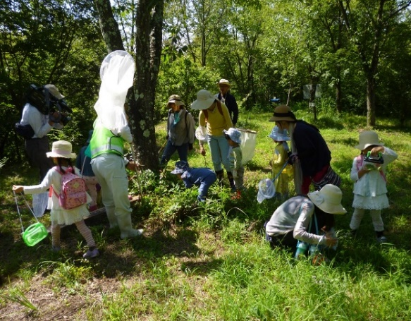　芥子望主山駐車場

　　内容　芥子望主山にて生き物の観察、調べをします。

１　おはなし「生き物観察の説明」『解説と講評』（小･中学生向け）

　　　■時間　9:05～9:15　11:30－45　■会場　芥子望主山

　　２　生き物観察と採集

「芥子望主山―園内通路を回り虫等の採集」

　　　■時間　9:30～10:30

　　３　生き物観察と種類調べ　時間10:45-11:25　　観察会の様子

　　４　終了　12:00

❏講　師　藤山　静雄　先生（信大名誉教授、農学博士）他https://facebook.com/matsumoto.hotaru学習の様子

❏対　象　どなたでも（小学生低学年は保護者同伴）

❏募集人員15名　　□　参 加 費　無料

❏持 ち 物など　草むらに入れる服装(長袖シャツ、長ズボン)、帽子、

長靴、水筒　筆記用具

問い合わせは　松本ホタル会

横山まで（０９０-1736-6７71）E-mail:riders22@camel.plala.or.jp

〇松本ホタル会主催　「信州環境カレッジ支援事業」

どんな生き物がいるかな？　今年も参加してみよう！！

皆さんのご参加をお待ちしてマース!!



